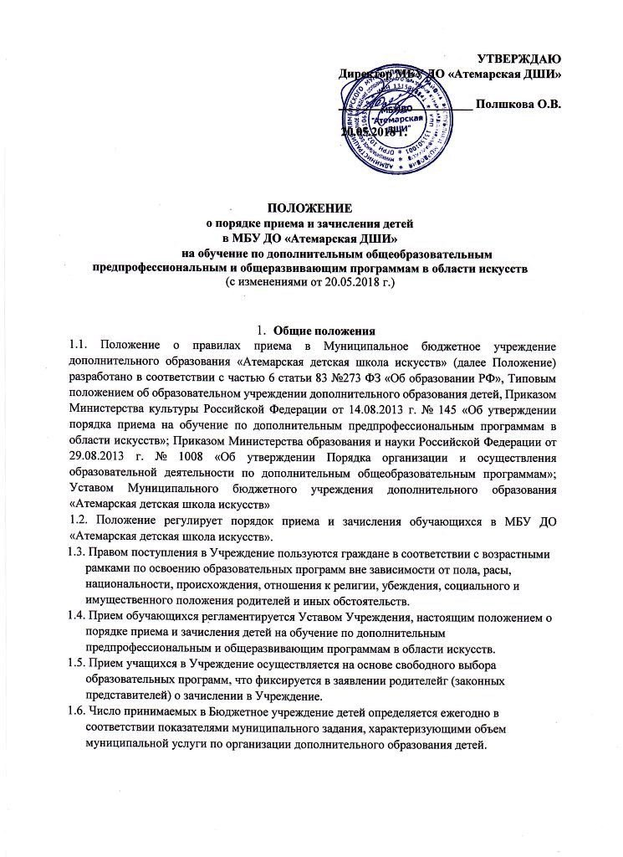

- Организация приема детей
2.1. При приеме детей в Учреждение родители (законные представители) предоставляют следующие документы:
- заявление о приеме установленного образца;
- паспорт заявителя и его ксерокопию;
- оригинал и копию свидетельства о рождении ребенка;
2.2. При переводе в Учреждение представляются следующие документы:
- заявление на имя директора;
- паспорт заявителя и его ксерокопию;
- оригинал и копию свидетельства о рождении или паспорта ребенка;
- личный, индивидуальный план учащегося за предыдущие годы обучения;
- академическая справка о четвертных оценках.
  - При приеме учащегося в Учреждение руководитель Учреждения или уполномоченное им лицо обязаны ознакомить его и его родителей (законных представителей) с Уставом Школы, лицензией на право ведения образовательной деятельности, с основными образовательными программами, правилами приёма и порядка отбора детей для обучения по дополнительным предпрофессиональным общеобразовательным программам в области музыкального искусства, локальными нормативными актами образовательного учреждения, регламентирующими организацию образовательного процесса по образовательным программам в области искусства, условиями работы приёмной и апелляционной комиссии, количеству мест для приема на первый год обучения, сроком проведения приёма документов для обучения и отбора детей в соответствующем году, формах проведения отбора и требованиях, предъявляемых к уровню творческих способностей ребёнка, системе оценок при отборе, условиях и особенностях проведения отбора детей с ограниченными возможностями здоровья, правилах подачи и рассмотрения апелляций по результатам отбора детей, сроках зачисления детей в образовательное учреждение.
  - Срок приема документов, поступающих на обучение по дополнительным общеобразовательным предпрофессиональным программам в области искусств осуществляется преимущественно с 25 мая по 15 июня и с 15 августа по 30 августа текущего года. Срок приема документов, поступающих на обучение по дополнительным общеобразовательным общеразвивающим программам в области искусств осуществляется преимущественно с 01 июня по 15 июня и с 25 августа по 30 августа текущего года. Принятые от родителей (законных представителей) документы регистрируются делопроизводителем Школы в день их принятия в журнале регистрации заявлений о зачислении в школу.
  - Прием на обучение по дополнительным общеразвивающим общеобразовательным программам в области искусств учреждение проводит без вступительных экзаменов.
  - Прием на обучение по дополнительным предпрофессиональным общеобразовательным программам в области искусств Учреждение проводит путем отбора детей в форме творческих заданий с целью выявления их творческих способностей, необходимых для успешного освоения избранной образовательной программы,
2.7. Для проведения отбора поступающих на дополнительные предпрофессиональные общеобразовательные программы в области искусств ежегодно создаются приемная и апелляционная комиссии, действующие на основании Положения о приемной и апелляционной комиссиях.
  - Сроки проведения отбора (творческих испытаний) на дополнительные предпрофессиональные общеобразовательные программы в области искусств устанавливаются преимущественно с 15 августа по 30 августа. Конкретные сроки проведения отбора (творческих испытаний) определяются ежегодно приказом директора Учреждения, и доводится до сведения родителей публично за две недели до начала приема документов.
  - При наличии мест, оставшихся вакантными после зачисления по результатам отбора детей, Учреждение проводит дополнительный набор на дополнительные предпрофессиональные общеобразовательные программы в сроки, устанавливаемыми Учреждением, но не позднее 10 сентября текущего года.
  - Отбор детей на обучение по дополнительным предпрофессиональным общеобразовательным программам в области музыкального искусства проводится в форме творческих испытаний. Отбор детей (творческие испытания) проводятся в соответствии с Положением о творческих испытаниях, принятым на педагогическом совете учреждения и утвержденным приказом директора Учреждения.
  - При проведении отбора детей присутствие посторонних лиц не рекомендуется.
  - Решение о результатах отбора принимаются на закрытом заседании комиссии. простым большинством голосов.
  - Учреждение вправе отказать в приеме детей в следующих случаях:
- при отсутствии у ребенка творческих способностей, необходимых для успешного освоения избранной образовательной программы при поступлении на обучение по дополнительным предпрофессиональным общеобразовательным программам в области искусств;
- при несоответствии ребенка возрастным требованиям, предъявляемым при поступлении в школу по конкретным образовательным программам;
- при отсутствии свободных мест.
2.14. Решение о зачислении обучающихся в Учреждение принимается списком на Педагогическом совете и вводится в действие приказом руководителя.
З. Подача и рассмотрение апелляции
Повторное проведение отбора детей
  - Родители (законные представители) поступающих вправе подать апелляцию в письменном виде по процедуре и (или) результатам проведения индивидуального отбора в апелляционную комиссию не позднее следующего рабочего дня после объявления результатов отбора поступающих.
  - Состав апелляционной комиссии утверждается приказом директора Учреждения одновременно с утверждением состава приёмной комиссии. Апелляционная комиссия формируется в количестве не менее трех человек из числа работников Учреждения, не входящих в состав приёмной комиссии.
  - Апелляция рассматривается не позднее одного рабочего дня со дня ее подачи на заседании апелляционной комиссии, на которое приглашаются родители (законные представители) поступающих, не согласные с решением приёмной комиссии. Для рассмотрения апелляции секретарь приёмной комиссии направляет в апелляционную комиссию протоколы заседания по отбору детей, творческие работы детей (при их наличии).
  - Апелляционная комиссия принимает решение о целесообразности или нецелесообразности повторного проведения отбора в отношении поступающего, родители (законные представители) которого подали апелляцию. Данное решение утверждается большинством голосов членов комиссии, участвующих в заседании, при обязательном присутствии председателя комиссии. При равном числе голосов председатель комиссии обладает правом решающего голоса. Решение апелляционной комиссии подписывается председателем комиссии и доводится до сведения подавших апелляцию родителей (законных представителей) под роспись в течение одного дня с момента принятия решения. На каждом заседании апелляционной комиссии ведется протокол.
  - Повторное проведение отбора детей проводится в течение трех рабочих дней со дня принятия решения о целесообразности такого отбора в присутствии одного из членов апелляционной комиссии. Подача апелляции по процедуре проведения повторного отбора детей не допускается.
- Порядок зачисления детей в образовательное учреждение.
Дополнительный приём детей.
  - Зачисление в Учреждение в целях обучения по предпрофессиональным общеобразовательным программам в области музыкального искусства проводится после завершения отбора в сроки, установленные образовательным учреждением (не позднее 31 августа).
  - Зачисление в Учреждение в целях обучения по общеразвивающим общеобразовательным программам проводится приказом директора 31 августа текущего года.
  - Основанием для приема в Учреждение в целях обучения по предпрофессиональным общеобразовательным программам в области музыкального искусства являются результаты отбора детей.
  - Основанием для приема в Учреждение в целях обучения по общеразвивающим общеобразовательным программам является заявление родителей (законных представителей).
  - При наличии мест, оставшихся вакантными после зачисления, Учреждение имеет право проводить дополнительный прием детей на образовательные программы в области искусств. Зачисление на вакантные места проводится по результатам дополнительного отбора в целях обучения по предпрофессиональным общеобразовательным программам в области искусств и должно заканчиваться в начале учебного года, не позднее 10 сентября.
  - Организация дополнительного приема и зачисления осуществляется в соответствии с ежегодными правилами приема в Учреждение, при этом сроки дополнительного приема детей публикуются на официальном сайте и на информационном стенде Учреждения.
  - Дополнительный отбор детей осуществляется в сроки, установленные Учреждением, в том же порядке, что и отбор, проводившийся в первоначальные сроки.

5. Примерные виды творческих заданий для проверки музыкальных данных поступающих на вступительных прослушиваниях в ДШИ на:
Дополнительную предпрофессиональную общеобразовательную программу в области музыкального искусства
- Результаты прослушиваний по пятибалльной системе.
- На каждого поступающего оформляется лист регистрации результатов вступительного прослушивания (просмотра) по следующей форме:
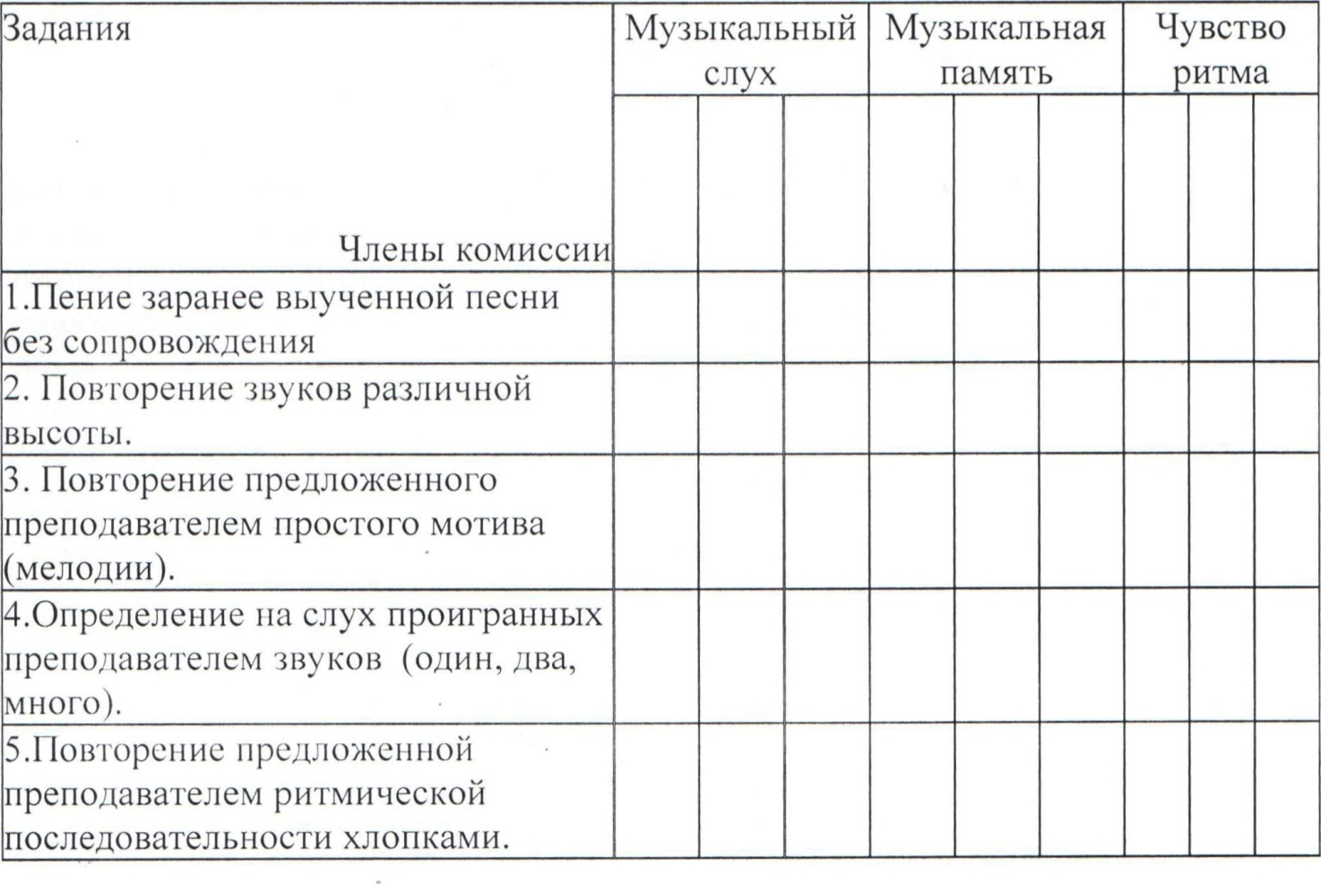
Общее количество баллов:
Критерии оценки заданий в баллах:
1. Пение заранее выученной песни:
- точно воспроизводит мелодию песни — 5
- хорошо воспроизводит мелодию песни - 4
- не очень точно интонирует, ритмические неточности — З
- не точно интонирует — 2
- плохо интонирует — 1
2. Повторение звуков различной высоты:
- отличное воспроизведение высоты прослушанных звуков - 5
- хорошее воспроизведение высоты прослушанных звуков - 4
- воспроизведение высоты прослушанных звуков с некоторой неточностью -3 балла,
- неточное воспроизведение высоты прослушанных звуков — 2 балла, - воспроизведение звуков другой высоты (плохо) — 1 балл.
3. Повторение предложенного преподавателем простого мотива (мелодии)
-отлично интонирует, ритмически точно — 5
-хорошо интонирует - 4
- не очень точно интонирует — 3
- не точно интонирует — 2
- плохо интонирует — 1
4. Определение на слух проигранных преподавателем звуков (1,2, много):
- отлично определяет количество звуков — 5
- хорошо определяет количество звуков - 4
- 50 ⁰/0 не определил — З
- не точно определяет количество звуков — 2
- не определяет количество звуков — 1
5.Повторение предложенной преподавателем ритмической последовательности:
-отлично повторяет ритмическую последовательность — 5
-хорошо повторяет ритмическую последовательность — 4
-не очень точно повторяет ритмическую последов-ть — З
- не точно повторяет ритмическую последовательность — 2
- не повторяет ритмическую последовательность — 1

